TRABAJAR CON GIT EN COMANDOS

1. Inicializar un proyecto y subir los ficheros.

Creamos un repositorio remoto en la web de Gitlab:

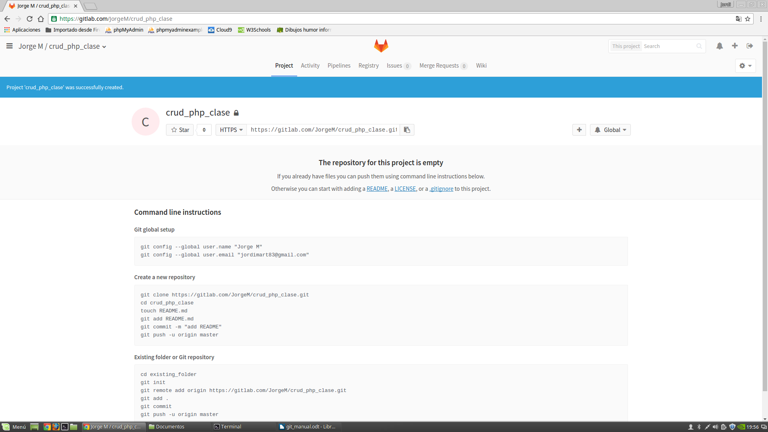
Seguimos las instrucciones de git empezando por la configuración de usuario y creando un nuevo repositorio.
Para ello entramos dentro de la carpeta donde se encuentra el proyecto vacío y ejecutamos los comandos:

git init (inicializamos git, nos crea una carpeta .git)
git remote add origin https://gitlab.com/JorgeM/crud_php_clase.git (nos vinculamos al proyecto gitweb)
git add .(añadimos todo el contenido si lo hay)
git commit(realizamos un commit y nos enseñara sobre que archivos han cambiado, debemos poner un comentario)
git push -u origin master(subimos los ficheros al repositorio remoto, ojo aquí tuve que poner mi correo y mi contraseña gitlab)

Podemos ver todas las operaciones en la consola:

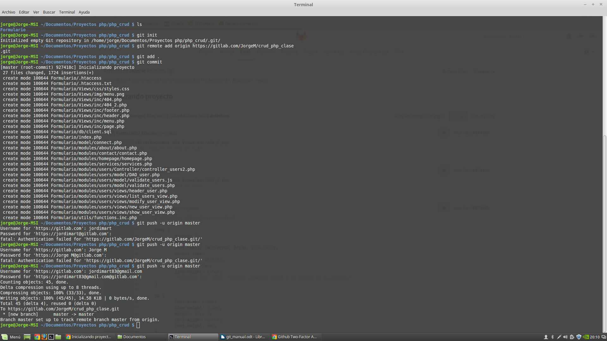
Comprobamos que los ficheros ya están en el repositorio remoto y podemos ver los cambios realizados.

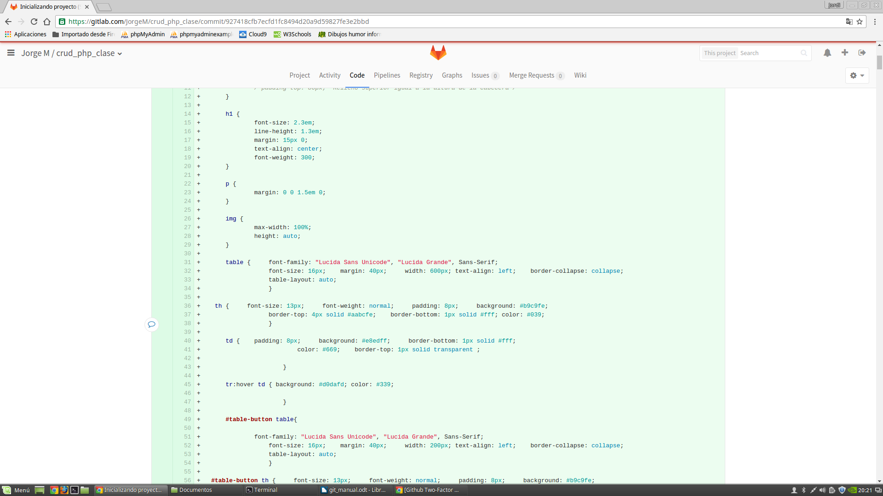
Comandos útiles para saber el estado de nuestro git son:

git status
git config –list

2. Crear fichero README.md

Para crear el fichero README.md los escribiremos con un editor de texto en mi caso utilice nano, creamos el fichero dentro del repositorio y lo editamos. Ahora utilizamos estos comandos para añadirlo al repositorio remoto:

git add README.md
git commit -m "Creado fichero README"
git push origin master
user name y contraseña

En el paso del push me dio una advertencia ya que no indique en que rama realizaba el push y lo actualizó en la única que había, en otros casos podría darme error.

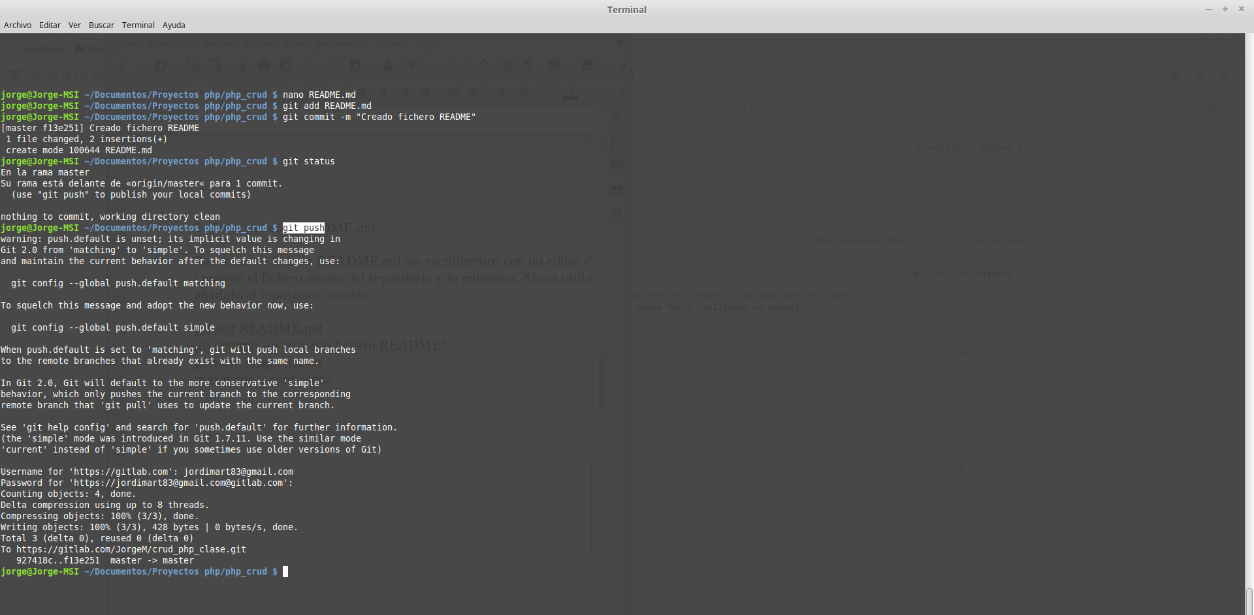
3. Crear fichero .gitignore

Para crear ficheros .gitignore encontré una web que me generaba los ficheros automáticamente dependiendo del lenguaje o la aplicación que usemos, en mi ejemplo puse una configuración para cloud9, pero supongo que por el tiempo tendré una mas genérica o sabré en cada caso cual aplicar.

https://www.gitignore.io/

Creamos el fichero con el editor de texto y ejecutamos los siguientes comandos:

git add .gitignore
git commit -m "Creado fichero .gitignore para cloud9"
git push origin master

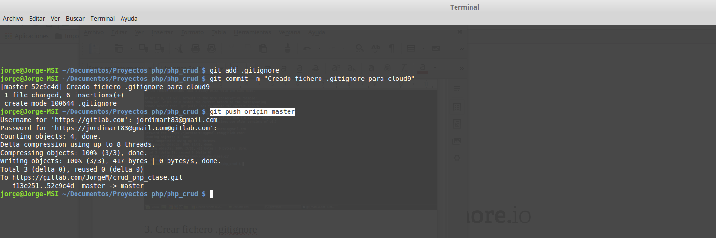

4. Modificación de ficheros

Cuando modifiquemos un fichero por ejemplo el README.md debemos introducir los siguientes comandos:

git add README.md
git commit -m "Modificado fichero README"
git push origin master

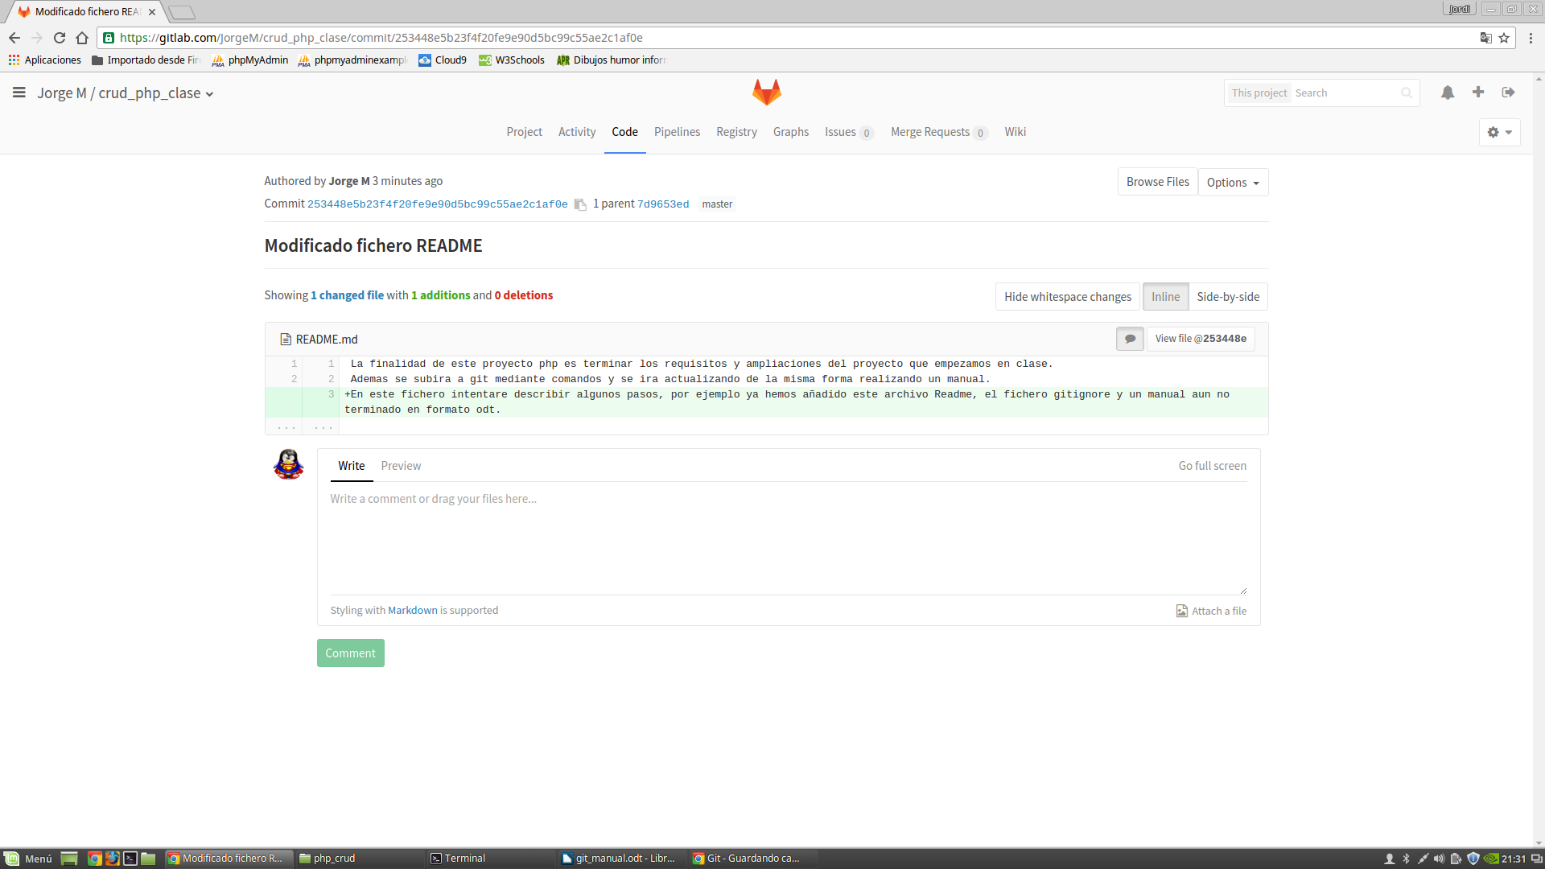

Ahora modificamos ficheros de la aplicación, después he reemplazado todos los ficheros originales por los del proyecto estén modificados o no, hacemos un git status y podemos ver como git detecta que hay diferencias y nos indica en que ficheros.

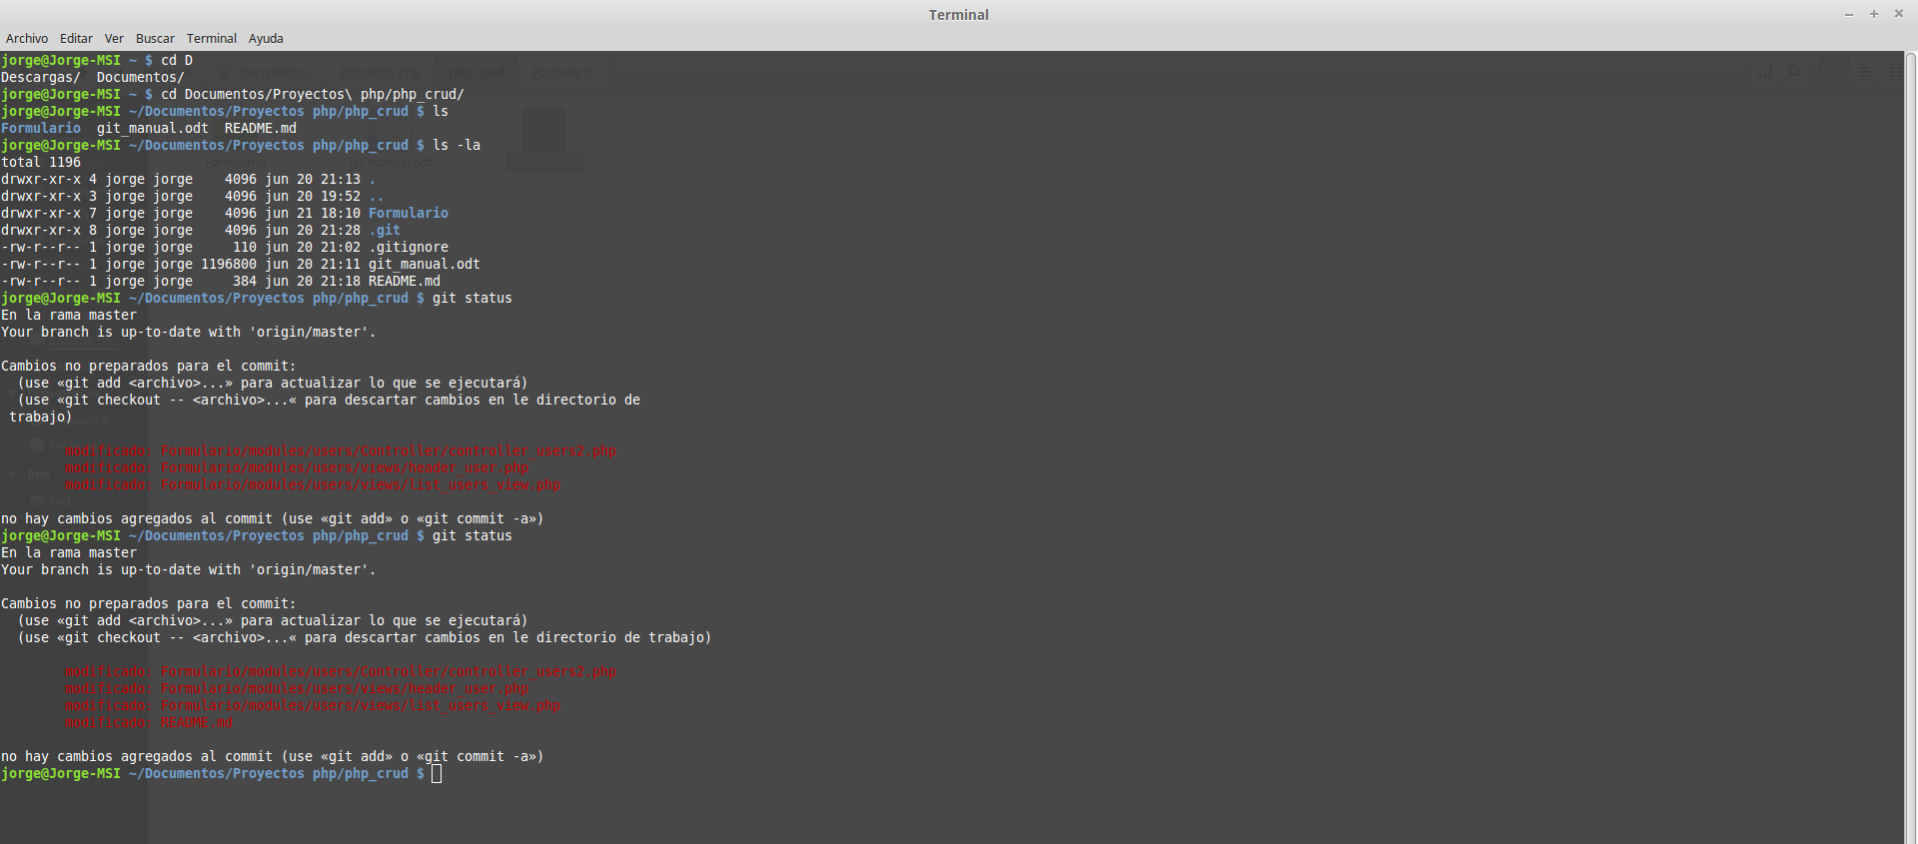
Por ultimo realizamos los pasos de siempre:
git add .
git commit
git push origin master

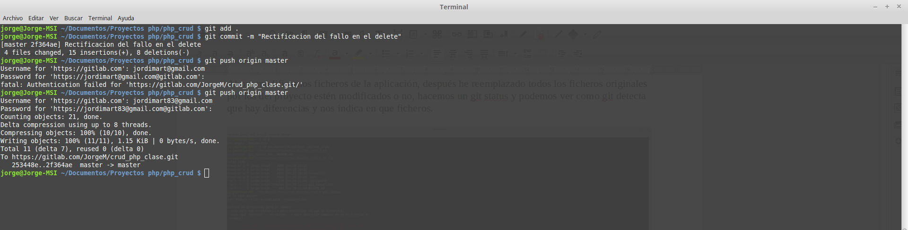
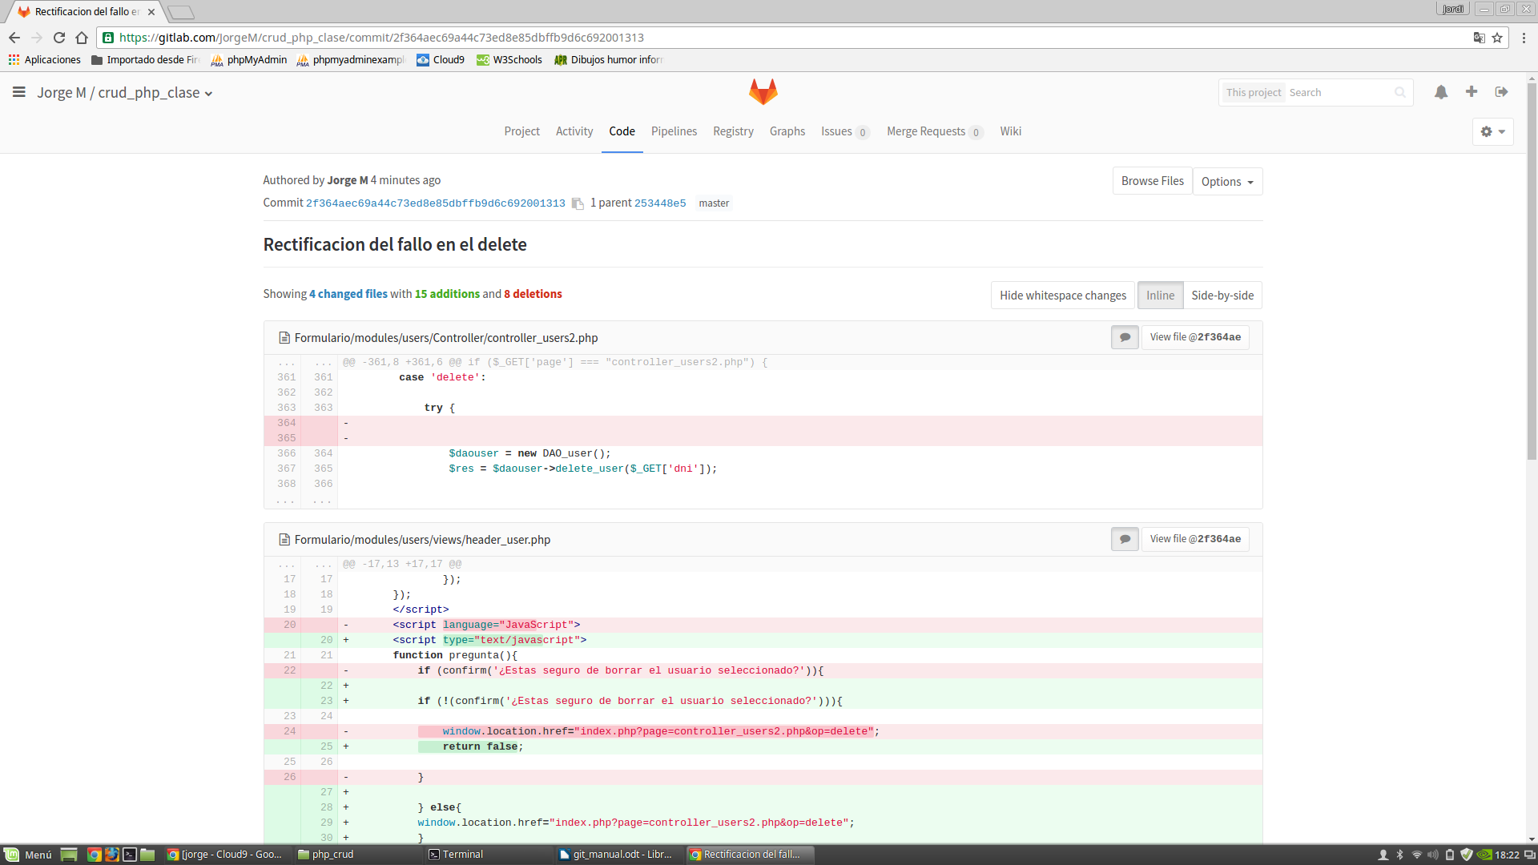
5.Borrar un fichero que no utilicemos

Para borrar archivos y que se registren como tal, aparte de borrarlos en la aplicación debemos borrarlos manualmente con git, nos introducimos en el directorio donde esta el fichero a borrar e introducimos los comandos, después vemos el estado de git y observamos como tiene pendiente un delete. Antes de realizar un commit vamos a guardar los cambios realizados en la aplicación, así aparte del delete nos saldrá todo lo modificado.

git rm 404_2.php
git status

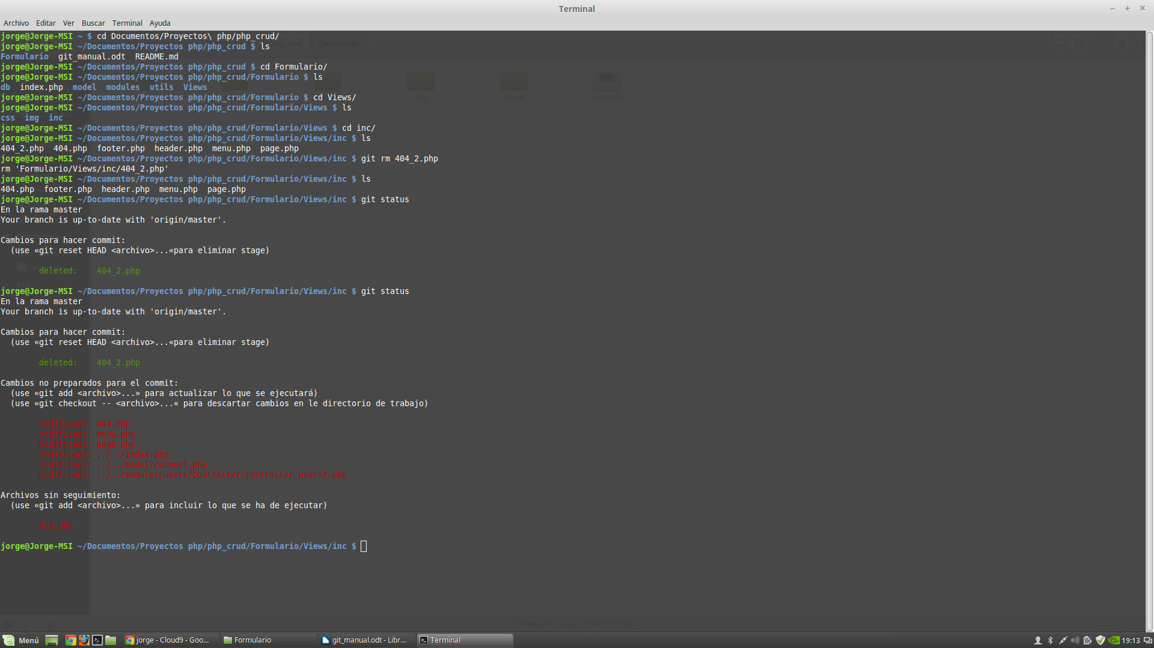
Últimos pasos añadimos modificaciones al proyecto:

it add .
git commit
git push origin master

6.Que ocurre al modificar un fichero desde otra interfaz, por ejemplo la pagina web.

En este caso no pasa nada lo único que debemos tener en cuenta es actualizar nuestro repositorio para ello ejecutamos un git pull origin master y git nos descarga los cambio actualizados desde la web.

